**402 瑞秋的例會報告**

1. 作答須知：
   1. 請至C:\ANS.CSF\PP04資料夾，開啟PPD04.pptx檔案進行設計。完成結果儲存於同一資料夾  
      之下，檔案名稱為PPA04.pptx、Market.odp、PPA04.docx和PPA04.ppsx。
   2. 本題各評分點彼此相互關聯，作答不完整，將影響各評分點之得分，請特別注意。
   3. 作答時如設定錯誤，請使用[復原]功能將該點還原至題目初始狀態後再次作答。
2. 設計項目：
3. 選用正確的貼上方式，將小明工作報告（Ming_WorkReport.xlsx中的圖表複製於投影片3的內容版面配置區。貼上於PowerPoint的圖表，必須具備以下兩個條件：
   * + 條件一：貼上圖表的色彩、大小與位置必須與投影片2相同，以達成簡報風格的一致性。
     + 條件二：貼上的圖表資料必須與Excel檔案進行連結，以便Excel資料修正時，投影片的圖表資料能進行同步更新。
4. 設定投影片3的圖表動畫：
   * + 動畫圖庫：「擦去」進入動畫效果。
     + 順序：採取能讓圖表資料依北部、中部、南部群組方式出現的動畫效果。
     + 方向：自下。
5. 於投影片3的備忘稿處加入文字說明，內容如下：「北部T640-A型產品銷售創下歷史新高」。
6. 選用正確的貼上方式，將小妮工作報告（Jenny_WorkReport.docx）中的圖表複製於投影片4的內容  
   版面配置區。貼上於PowerPoint的圖表色彩、大小與位置，必須與投影片2相同，以達成簡報風格  
   的一致性。
7. 設定投影片4的圖表動畫：
   * + 動畫圖庫：「淡出」進入動畫效果。
     + 順序：採取能讓圖表資料依T650-A型、T650-B型、T650-C型、T650-D型群組方式出現的動畫  
       效果。
8. 於投影片4的備忘稿處加入文字說明，內容如下：「T650-C型產品因競爭者出現導致銷售業績下跌」。
9. 因考量跨平台及軟體版本的問題，所以將簡報檔案轉換成開放文件格式（OpenDocument Format，ODF），以利於跨平台、版本分享，檔名為Market.odp。
10. 將完成的簡報，傳送到Word建立講義，選取備忘稿位於投影片下方的輸出模式，並將檔名儲存為PPA04.docx。
11. 將完成的簡報，儲存為PowerPoint簡報和PowerPoint播放擋，檔名皆為PPA04。
12. 參考結果如下所示：

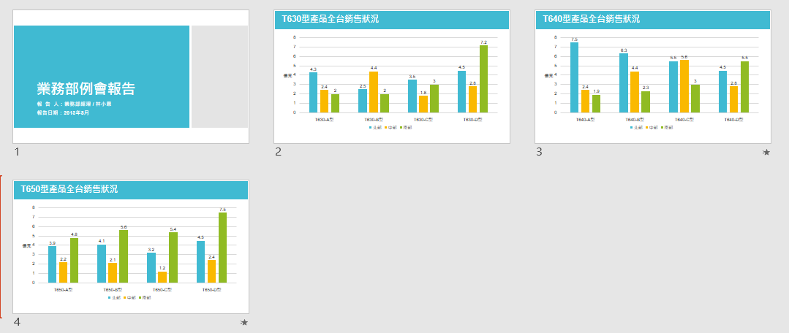

**410 105年員工旅遊公告**

1. 作答須知：
   1. 請至C:\ANS.CSF\PP04資料夾，開啟PPD04.pptx檔案進行設計。完成結果儲存於同一資料夾之下，檔案名稱為PPA04.pptx、PPA04.pdf、PPA04.mp4和Outline.docx。
   2. 本題各評分點彼此相互關聯，作答不完整，將影響各評分點之得分，請特別注意。
   3. 作答時如設定錯誤，請使用[復原]功能將該點還原至題目初始狀態後再次作答。

二、設計項目：

1. 將Hokkaido_travel_5D.docx中，第一頁的「梯次規劃」表格複製於投影片4（梯次規劃）的內容版面配置區：因為遊業者的表格呈現設定容易閱讀，在貼上於PowerPoint的表格請「保持來源格式設定」。
2. 將旅遊業者的「驚艷北海道溫泉美食五日之旅」Word檔案進行大綱整理後，再匯入PowerPoint中：
   * + 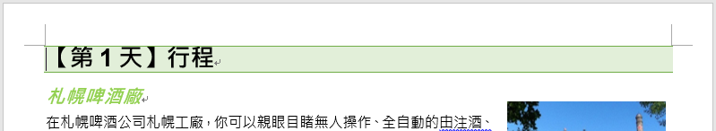開啟Hokkaido_travel_5D.docx，刪除行程規劃以上所有的內容，僅保留【第1天】行程~【第5天】行程的所有內容。如圖所示：
     + 考慮到簡報每頁的閱讀性，故僅留下每日的景點標題和餐食內容。利用「大綱階層」將欲匯入的  
       內容整理成對應的階層，另存新檔為Outline.docx。（提示：可利用樣式） 參考下表：

|  |  |
| --- | --- |
| 階層設定 | 內容類別 |
| 階層2 | 景點標題、餐食標題 |
| 階層3 | 餐食內容（早餐~晚餐的菜單） |

* + - 在投影片5（行程規劃）後，利用「從大綱插入投影片」方式，使用Outline.docx文件建立簡報內容，將【第1天】行程~【第5天】行程的景點和餐食匯入成投影片6~10。

1. 匯入投影片12和表格顯示格式：
   * + 在投影片11（補助機制）後，將I04Travel_subsidies_rulle.pptx簡報投影片4（輔助金額對照表），匯入成投影片12。
     + 匯入後的色彩需與整體風格一致。
2. 匯入投影片14、15和版面配置：
   * + 在投影片13（報名規則）後，將104Travel_subsidies_rule.pptx簡報投影片2（報名規則）匯入成  
       投影片14，投影片3（報名規則）匯入成投影片15。
     + 修改投影片14、15的版面配置為「標題及物件（項次）」。
3. 設定投影片6~10的SmartArt圖形和版面配置：
   * + 修改投影片6~10的版面配置為「含標題的內容」。
     + 開啟Hokkaido_travel_5D.docx，將每日景點的SmartArt圖形依順序複製於對應行程的投影片6~10的內容版面配置區。
4. 全部頁面插入投影片編號，並設定標題投影片不顯示。
5. 為了防止內容和版面有變動，也考慮到每個人Office版本和閱讀平台可能各不相同，將簡報存檔為PPA04.pptx，再匯出成不同檔案，提供給內部同仁參考。
   * 1. 將檔案匯出成為PDF檔，檔名為PPA04.pdf。
     2. 將檔案建立成視訊檔：設定「網際網路品質」，每張投影片所用秒數為2秒，檔名為PPA04.mp4。

三、參考結果如下所示：

